扬淮通泰宿徐6市高三第二次调研测试（201703）
参考答案及阅卷评分标准
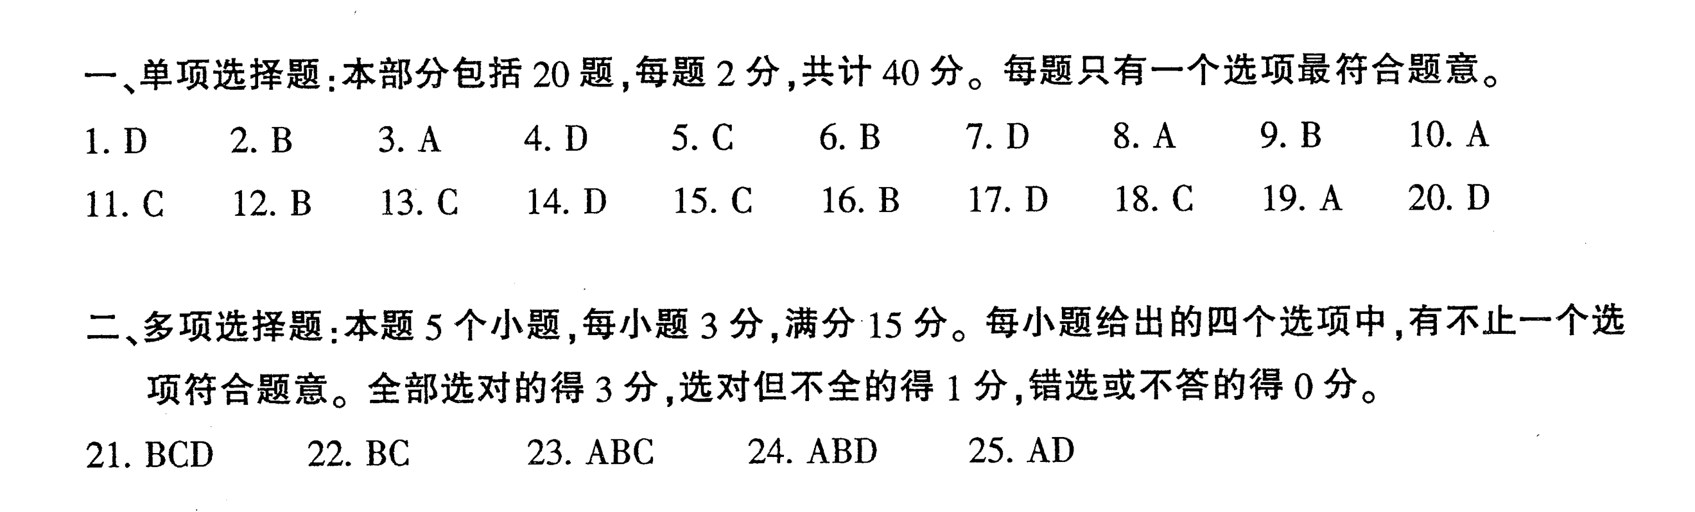
三、非选择题：本部分包括8题，共计65分。
26.（8分，每空1分）
（1）酶活力越高，催化H₂O₂分解速率越快，气体产生量越多（答到“酶活力高，反应速度快”或“过氧化氢酶活力高，气体产生量越多”均可）
将生理状况相似的香樟或杜鹃在不含汽车尾气的密闭气室中放置16h（答到“不含车尾气的密闭气室处理”即可）
（2）避免研磨过程中pH变化对H₂O₂酶产生影响 32℃是过氧化氢酶催化的适宜温度
（3）避免时间差异对实验结果产生影响（或“控制无关变量”、“防止无关变量影响实验结果”等均可） 重复实验计算平均值，保证实验数据的可靠性
（4）香樟 相同浓度的汽车尾气处理后，香樟过氧化氢酶活力下降的相对幅度更小

27.（8分，每空1分）
（1）叶绿体类囊体薄膜（或类囊体薄膜，或叶绿体基粒，或叶绿体基粒片层） 吸收、传递、转化光能（或吸收、转化光能，或吸收光能）
（2）无水乙醇（有机溶剂）（或丙酮） 红
（3）降低 灌浆后期叶绿素含量降低（或叶绿素被分解）
（4）正常光照（或较强光照）
（5）旗叶光合作用合成的有机物输送至籽粒的比例较低（或有机物运输到籽粒少）

28.（8分，每空1分）
（1）促肾上腺皮质激素 前列腺素
（2）神经递质（或递质） 囊泡（或具膜小泡）
（3）神经调节和体液调节 孕激素
（4）正 加快分娩的进程

29.（8分，特殊注明除外，每空1分）
（1）去除雄蕊（或去雄，或剪去花药） 提高人工授粉的成功率，以获得更多种子（或提高授粉成功率）
（2）ZY₂₉
（3）染色体不能正常配对（联会紊乱），染色体随机分配（或联会紊乱，或染色体随机分配） 有丝分裂
（4）植物组织培养 既符合人类需求，染色体数又能保持稳定（又稳定遗传）（２分）（答到符合人类需求或具有优良性状等得1分，能稳定遗传或染色体数目稳定或遗传物质稳定遗传得1分）

30．（8分，特殊注明除外，每空1分）
（1）D、d 基因自由组合定律（或分离定律和自由组合定律）
（2）AX^{d}、aX^{d}、AY、aY AAX^{D}X^{d}、AaX^{D}X^{d}
（3）红眼雌果蝇∶红眼雄果蝇∶白眼雌果蝇∶白眼雄果蝇=2∶2∶1∶1（2分）（或红眼：白眼=2:1）
（4）1/6（2分）

31．（８分，每空1分）
（1）干热灭菌 高压蒸汽灭菌
（2）稀释涂布平板法 菌落的形状、大小、隆起程度和颜色等特征（或菌落的形态特征） 因培养时间不足而导致遗漏菌落的种类和数目（或菌落的种类数目统计不全）
（3）S1 250mg·Kg^{－1}（不写单位不得分）
（4）食用后会被人体消化，不会改变人体肠道内正常菌群（合理即给分）（或不会使人产生耐药性，或不会引起抗生素对人的不利影响等）

32．（9分，特殊注明除外，每空1分）
（1）消费者和分解者（２分）（写对1个得1分） 分层
（2）夏季水温高、食物丰富，底栖动物种类和数量都比较大，便于实验结果的统计与分析（或底栖动物种类数目多）
（3）减少 食物、氧气（写到食物就得分） 20～25
（4）该结论不正确，因为调查物种数相同，但物种组成及种群密度可能存在差异（2分）（判断正确不正确得1分，说到物种组成或种群密度有差异均可得1分）

33．（８分，特殊注明除外，每空1分）
（1）核糖和尿嘧啶
（2）4种脱氧核苷酸（dCTP、dATP、dGTP、dTTP）
（3）目的基因内部部分核苷酸序列 引物
（4）催化游离脱氧核苷酸连接到脱氧核苷酸链上（或催化DNA复制） 催化RNA水解（或切割探针）
（5）Rn＝ab×（2^{n}－1）（2分）

